Председатель ППО: Чабарина Лариса Юрьевна
-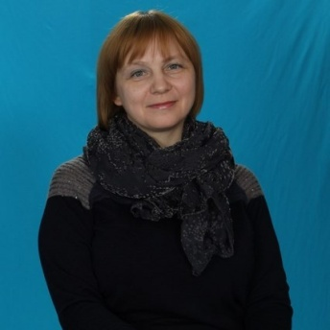
629350 ЯНАО п. Тазовский ул. Пушкина д. 39 МКДОУ детский сад «Рыбка»;
- раб.тел: 2-16-93
- Первичная профсоюзная организация МКДОУ детский сад «Рыбка», численность 14 человек
Наше кредо:
Живет свободно только тот, кто находит радость в исполнении своего долга. Профсоюз – это команда единомышленников.
Наши достижения:
сентябрь 2011г организация районного мероприятия посвященного «Дню воспитателя»;
март 2012 г совместное спортивно-оздоровительное мероприятие с ППО д/с "Солнышко» "Вместе мы сила";
2010 - 2015 г ежегодное участие в районных мероприятиях посвященных празднованию 1 мая;
2011-2015 г регулярная организация спортивно-оздоровительных мероприятий (28.12.2013 г. "Здравствуй, Новый год;7.03. 2014 г 8 марта "А, ну ка девушки" и т.п);
июнь 2014 г участие в районном легкоатлетическом забеге, посвященном "100-ю "сухого закона" в России.
апрель 2015 г участие в районном спортивно-оздоровительном мероприятии "Ямальская лыжня";
Основные направления в работе ППО д/с «Рыбка»
- Организаторская работа профсоюзного комитета в социально-правовой сфере:
- подготовка и внесение на рассмотрение профсоюзных собраний вопросов по -социально-трудовым вопросам;
- участие в разработке локальных нормативных актов ДОУ;
- участие в рассмотрении индивидуальных правовых споров.
- Организаторская работа в области охраны труда:
-подготовка вопросов по охране труда для обсуждения на заседании профкома;
-участие в работе по обеспечению требований охраны труда в ДОУ;
-участие в мероприятиях по охране труда и др.
Работа по направлениям 1 и 2 помогает членам профсоюза понять свои права, законы, понимая законы и права, человек обретаете защиту и уверенность.
3.Организаторская работа по оздоровлению членов профсоюза
- рассмотрение вопросов оздоровления членов Профсоюза;
-организация спортивно-оздоровительных мероприятий различного уровня.
Укрепление здоровья, позитив, положительные эмоции – движение вперед.
4. Деятельность профкома по организации досуга членов профсоюза
-участие в организации и проведении в коллективе профессиональных и других праздников.
Объединение и сплочение членов профсоюза.
5. Организаторская работа профсоюза по работе с ветеранами профсоюза и педагогического труда:
- организация поздравления ветеранов с днем рождения, профессиональными и другими праздниками;
- приглашение ветеранов на мероприятия, проводимые в детском саду и др.
Обеспечивает преемственность поколений-сберегает прошлое, развивает настоящее, влияет на будущее.

